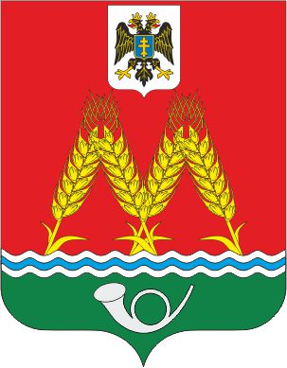
РОССИЙСКАЯ ФЕДЕРАЦИЯ

РОСТОВСКАЯ ОБЛАСТЬ
МУНИЦИПАЛЬНОЕ ОБРАЗОВАНИЕ «МИХАЙЛОВСКОЕ СЕЛЬСКОЕ ПОСЕЛЕНИЕ» АДМИНИСТРАЦИЯ МИХАЙЛОВСКОГО СЕЛЬСКОГО ПОСЕЛЕНИЯ

ПОСТАНОВЛЕНИЕ

от 31.10.2022 № 109
х.Михайловка

О внесении изменений в постановление Администрации Михайловского сельского
поселения от 21.05.2020 № 41

В целях приведения правовых актов Администрации Михайловского сельского поселения в соответствие с действующим законодательством, руководствуясь ст. 33 Устава муниципального образования «Михайловское сельское поселение» -

ПОСТАНОВЛЯЕТ:

1. Внести в постановление Администрации Михайловского сельского поселения от 21.05.2020 № 41 «Об утверждении административного регламента по предоставлению муниципальной услуги «Выдача разрешения на осуществление земляных работ» следующие изменения:
1.1. В статье 2, п.6 изложить в следующей редакции:
Срок предоставления муниципальной услуги и порядок выдачи результата (положительного ответа или мотивированного отказа) | Услуга предоставляется в течение 3 календарных дней со дня подачи заявления
1.2. В статье 3, п.3.2, п.п.2 изложить в следующей редакции:
«2. В случае подачи пакета документов в Администрацию Михайловского сельского поселения:
- подготовка уведомления об отказе в выдаче разрешения на осуществление земляных работ Администрацией Михайловского сельского поселения.
б) в случае принятия решения о предоставлении муниципальной услуги:
- подготовка разрешения на осуществление земляных работ;
- проверка и визирование разрешения на осуществление земляных работ главой Администрации Михайловского сельского поселения;
- в случае подачи пакета документов в МАУ МФЦ Красносулинского района:
- разрешение на проведение земляных работ или уведомление об отказе в выдаче разрешения на проведение земляных работ выдается через МФЦ.
2) в случае подачи пакета документов в Администрацию Михайловского сельского поселения выдача заявителю разрешение на проведение земляных работ или уведомление об отказе в выдаче разрешения на проведение земляных работ выдается лично под роспись.
Максимальный срок исполнения муниципальной услуги составляет 3 календарных дня.»
2. Настоящее постановление подлежит размещению на официальном сайте Администрации Михайловского сельского поселения в информационно-телекоммуникационной сети «Интернет».
3. Контроль за исполнением данного постановления возложить на Главу Администрации Михайловского сельского поселения.

Глава Администрации Михайловского
сельского поселения С.М.Дубравина

